**ПАМЯТКА**

**для отъезжающих**

**в детский оздоровительный палаточный лагерь**

1. **Путевка действительна при наличии:**

**-** медицинской справки (форма 079-у), сертификат прививок (копия)

- копии страхового полиса

1. **Иметь при себе:**

- головной убор от дождя и солнца

- **теплую одежду: куртку, свитер или кофту, теплые носки**

**- дождевики, зонты, резиновые сапоги (сменная обувь в дождливую погоду)**

- спортивный костюм, кроссовки, тапочки (пакеты )

- купальные принадлежности

- нижнее сменное белье, носки (несколько комплектов)

- пижама, носовые платки

- шорты, футболки, нарядную одежду для праздников и дискотек

- сменную обувь, обувь для сырой погоды, пакеты под обувь

- предметы личной гигиены (зубную щетку, зубную пасту, мыло в мыльнице, полотенце для ног, полотенце для лица, банное полотенце, расческа, косметические средства для купания)

- прикроватный коврик

- предмет увлечения (игра, книга)

- средство от комаров

1. **Перед отъездом ребенок должен быть тщательно**

**вымыт и одет во все чистое; у мальчиков должны быть коротко острижены волосы.**

1. **Не рекомендуется давать ребенку с собой:**

**-** мобильный телефон (отсутствует связь и возможность его заряжать)

- дорогую аппаратуру

-ювелирные изделия

- денежные средства.

1. **Нельзя привозить в лагерь:**

- газированные напитки с красителем, фрукты не мытые и в большом количестве, скоропортящиеся продукты, мясные, рыбные, молочные продукты, торты, пирожные.

**Справки по телефону: 6-36-40, 21-3-50**

**Почтовый адрес: Иркутская область, г. Усолье-Сибирское,**

**ул. Свердлова, д.3**

***Детский оздоровительный палаточный лагерь***

***«Спортландия»***

**МБУДО**

**«Детско-юношеская спортивная школа»**

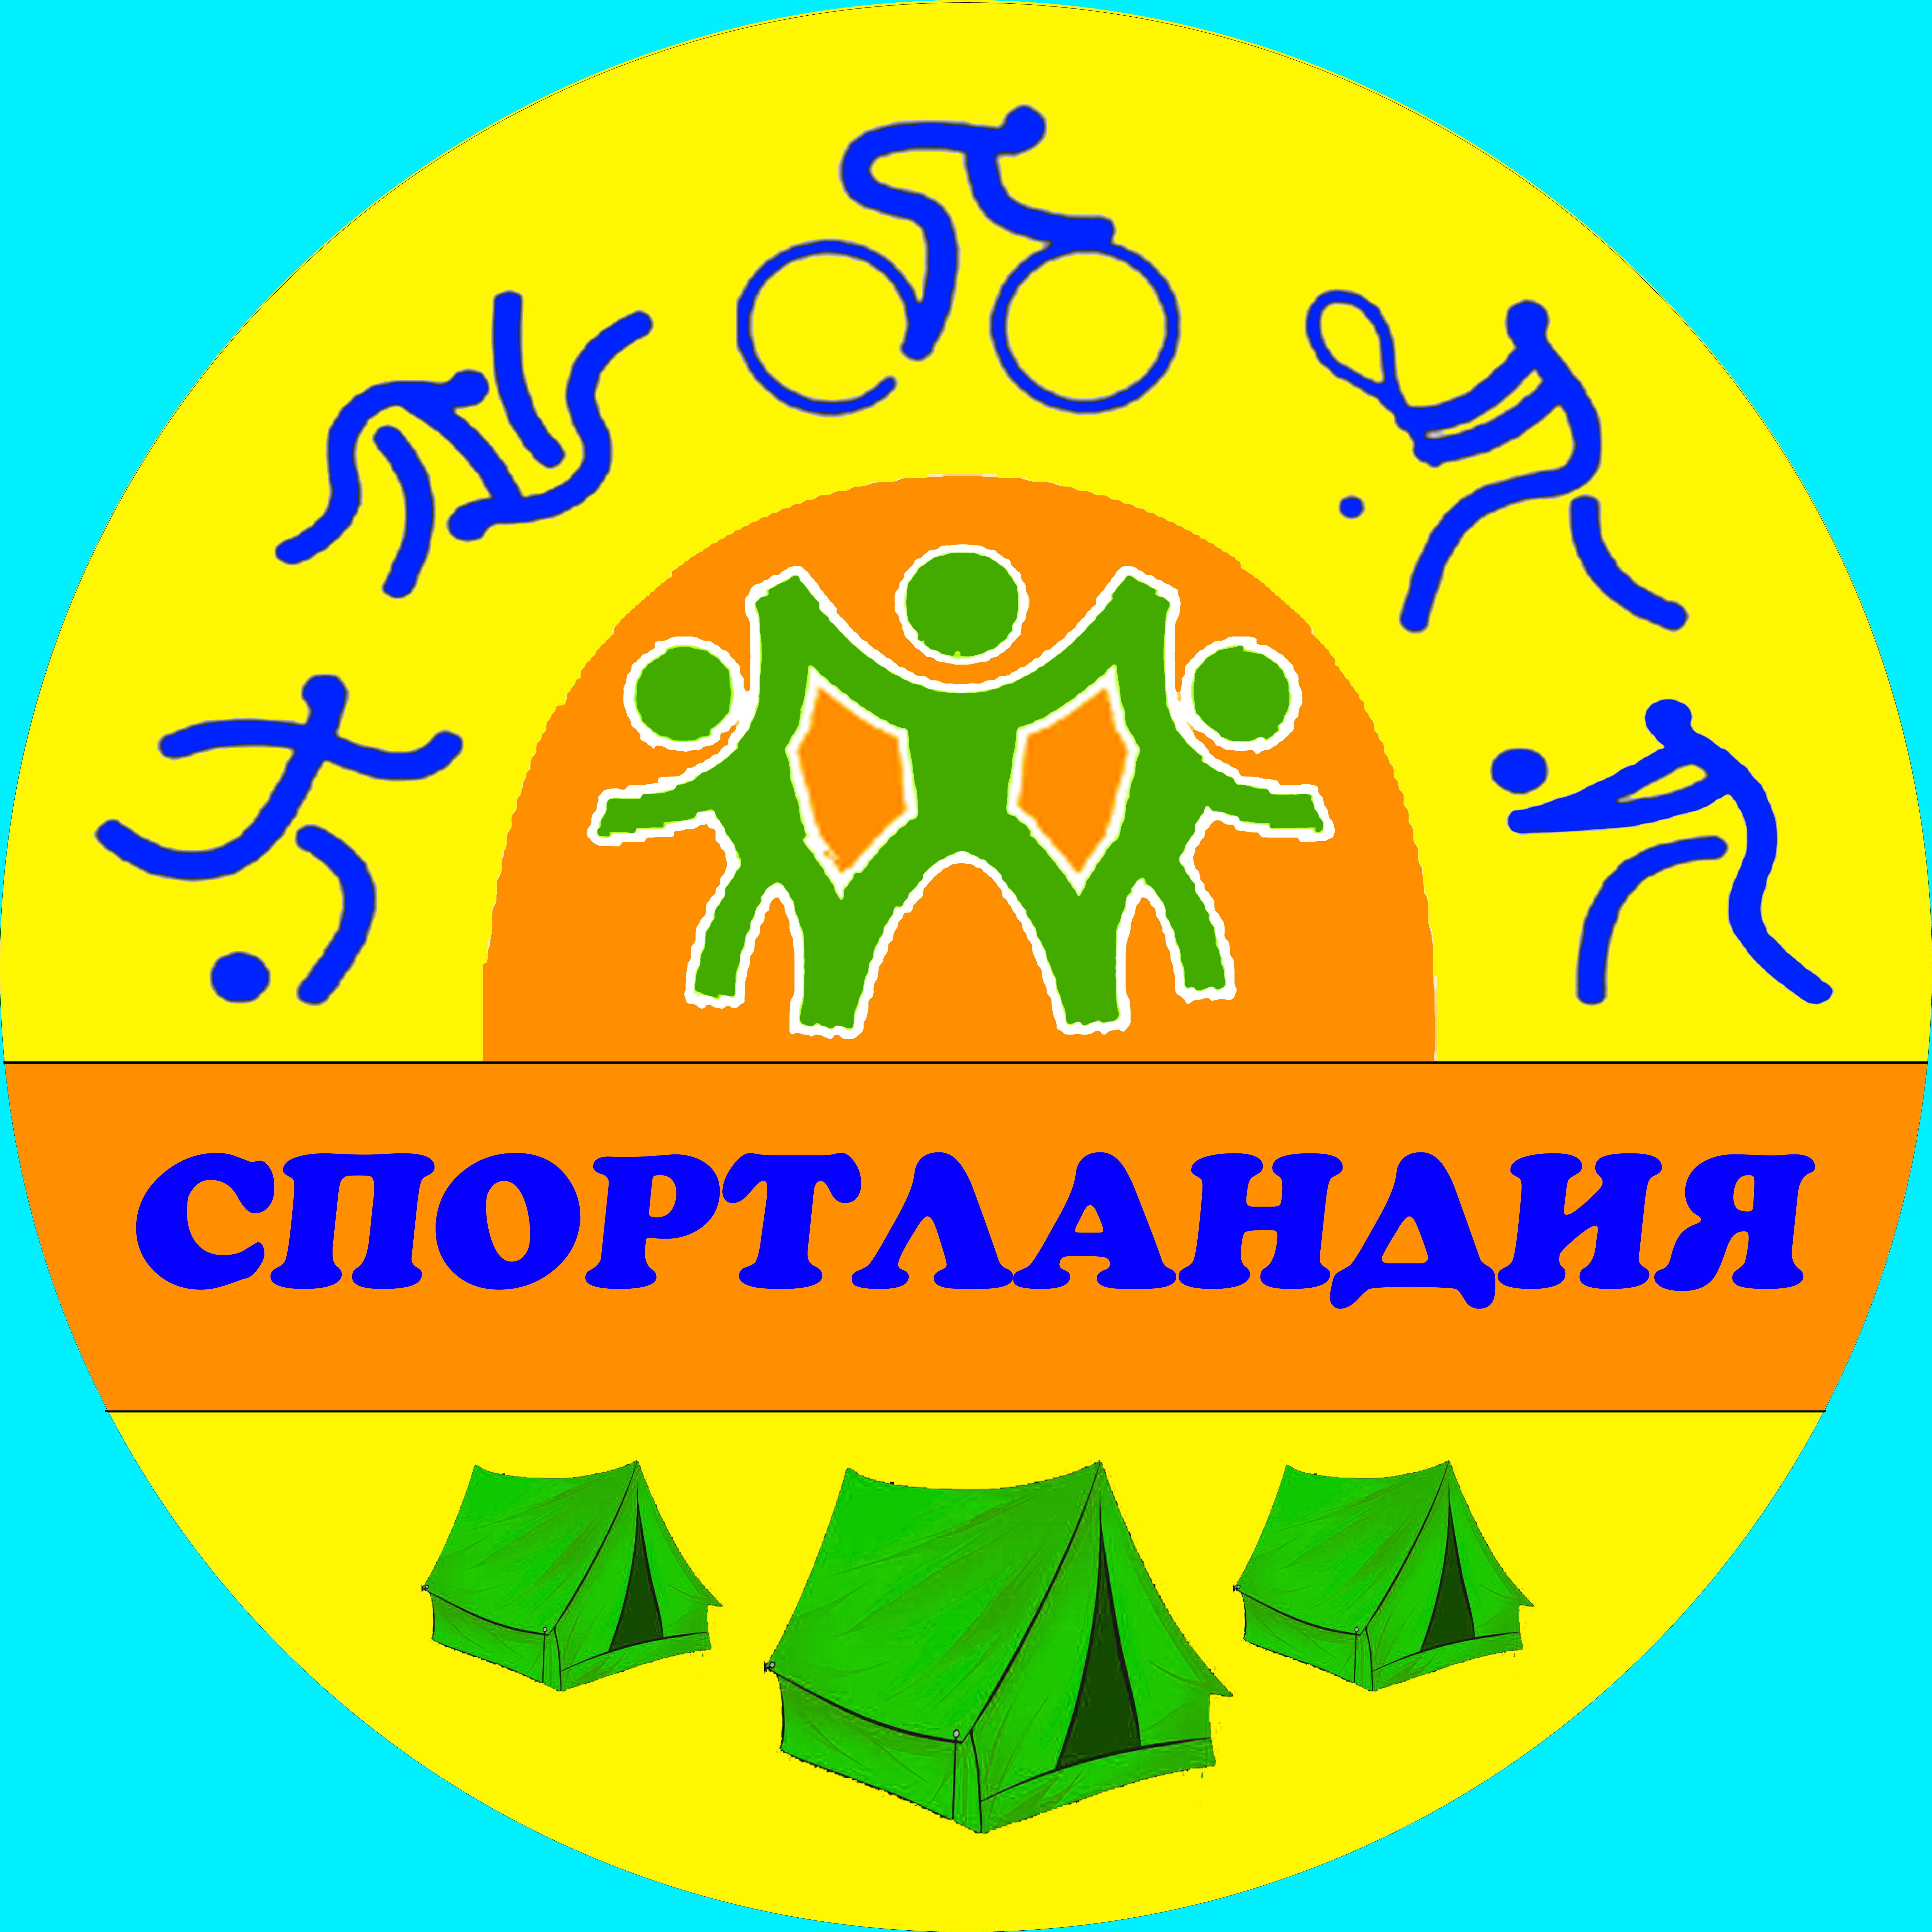

**2018 г.**